怎样养殖鲥鱼，淡水鲥鱼的饲料喂粮
鲥鱼现在属于比较珍贵的一种品种，其饲料配方及制备方法也很简单,采用自己搭配的鲥鱼饲料配方，提高了鲥鱼成鱼的生长速度,降低了饲料的饵料系数,且鲥鱼的得病率低,适口性好，降低养殖成本，现在和大家介绍鲥鱼养殖饲料自配料：供参考：
鲥鱼饲料自配料​
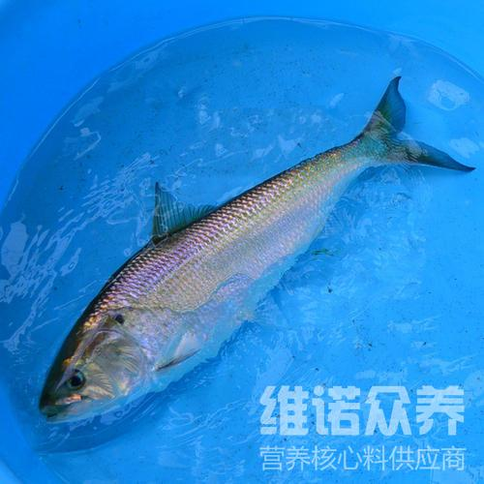
一、鲥鱼成鱼饲料自配料：
1、白鱼粉22%、红鱼粉30.7%、特一级面粉24%、豆粕17.3%、啤酒酵母3%、谷元粉1%、鱿鱼粉1%、蛋氨酸0.1%、赖氨酸0.3%、甜菜碱0.3%、维诺鱼用多维0.1%、维诺霉清多矿0.1%、维诺复合益生菌0.1%。
2、鱼粉20%、肉骨粉8%、面粉15%、玉米10%、豆粕10%、菜籽粕8%、鱼油4%、玉米蛋白粉12.4%、南瓜子粉3%、糯米粉6%、胆碱0.3%、食用盐3%、维诺鱼用多维0.1%、维诺霉清多矿0.1%、维诺复合益生菌0.1%。
鲥鱼是一种比较杂食性的鱼类，我们可以以植物饲料为主进行喂食，鱼用多维补充多种营养维生素，抗各种应激，增强了鲥鱼鱼苗体抗病抗免疫能力，鱼体增重率高，饲料用量少，鱼体成活率高。

